------------------------05.24
贝塔模型：
合约交易：BTC 30%买成次周，8000上方开空。7995附近
战队：
币种：ETC
理由：不受期货交割影响，突破三角形，MACD二次金叉，站上零轴上方。
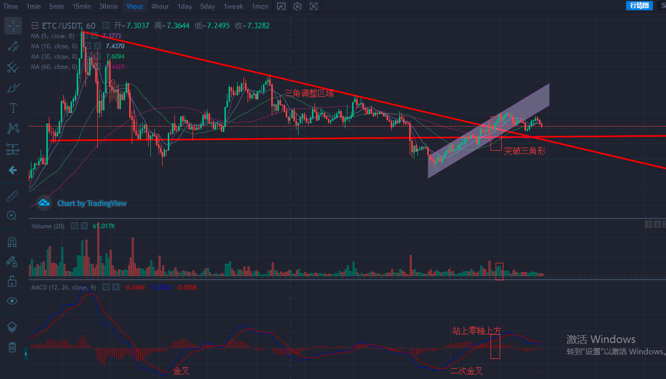
----------------------05.25
思路：先定市，再决策，游击战。
也就是先把目前趋势分析清楚，然后定好操作策略，快进快出。
大盘分析：
BTC从4200涨上来，一直都是龙头领涨币，但是昨晚这一波，明显是LTC作为龙头币领涨了，而不是BTC，分析一下原因：
- BTC多次突破8000上方前高未果，压力重重
- LTC受到8月减半利好消息影响，缩量上涨，但是高位缩量上涨，而且也没有突破前高107，很可能是主力拉高出货。
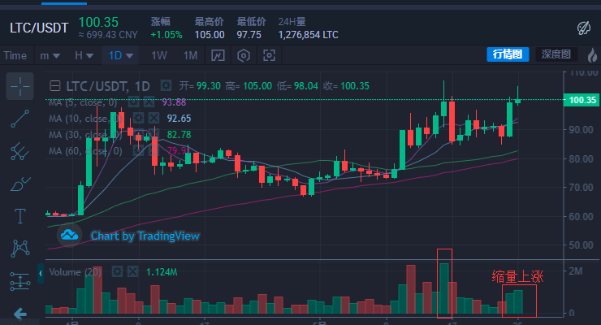

总结：BTC还是没有突破前高，围绕8000震荡，目前还是在三角形区域整理。那么目前的策略就是高抛低吸，高位做空弱势币(BCH，BTC等)，LTC和EOS稍微强势，可以优先低多
